Airtom-基于深度学习的大数据日志分析产品

白皮书

1背景
深度学习的潘多拉魔盒已经打开，必将冲击各个行业，引来一场迄今为止最为可怕
的工业革命。

2问题

金融行业
基于AI和大数据的下一代风险控制
基于深度学习的用户画像和精准营销
营收预测

智慧化校园建设
基于深度学习的实体画像
态势感知和用户行为分析
智能运维

3 产品概述
Airtom是基于大数据技术、深度学习和模式识别为基础开发的一套解决海量数据分析难题的系统解决方案，并兼顾传统安全信息统一管理的功能。这种技术被视为一种飞跃，即采取主动的深度学习和实时态势感知，以大数据存储与分析的方法，实现真正针对大数据的长期有效存储与实时分析决策的结合。

4 解决方案 - 基于AI框架的日志分析工具

功能框架图
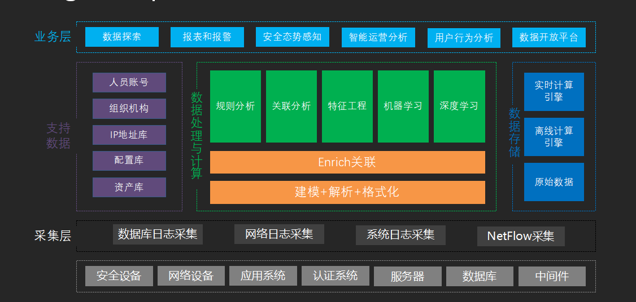

5 技术方案
Airtom产品是一个基于开源的独立的软件产品，为运行为金融和高校行业量身定做的AI建模分析一体化产品。

1 产品的设计理念

2 产品基本模块组成
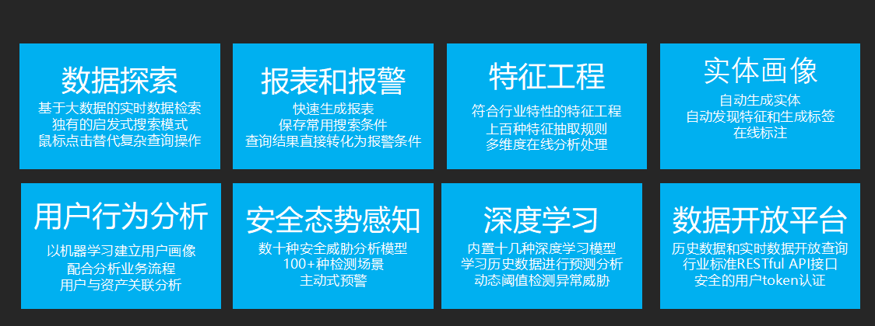

3 技术栈
后端特征工程引擎，实体画像java
后（前端） freemark
前端samrtadmin,ajax
深度学习模块python，tensorflow ,fflearn,sklearn

4系统架构图
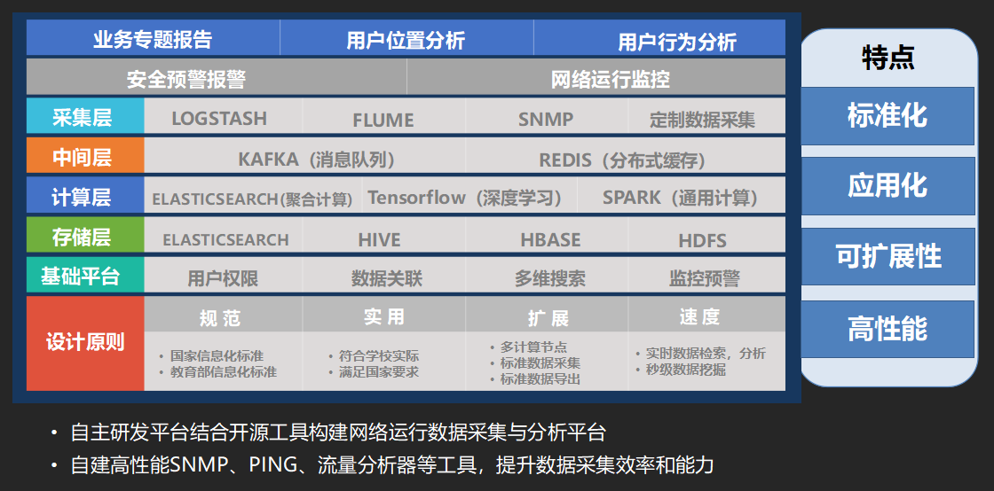

6 产品规划

7 技术参数
扩展成本 | 低
数据监控收集 | 300+产品
数据存储 | PB级
数据抽取 | 50K EPS
数据分析建模 | 深度学习技术
监控告警 | 支持
分析规则 | 300+特征规则
用户行为分析 | 支持
态势感知 | 支持
报告展现 | 中
流量分析 | 支持
行为分析 | 支持

